Le génie est-il sorti de sa bouteille ?

Jean-Marie Choffray*
Liège, le 5 mai 2023. Révision : 08/05/23

On a rarement la chance d’assister en temps réel à l’éclosion d’une innovation technologique majeure. De telles discontinuités sont généralement imperceptibles au plus grand nombre. Ceux qui seront les premiers à en bénéficier sont souvent les premiers à les ignorer. Le processus a été précisément décrit par Thomas Kuhn – The Structure of Scientific Révolution. Avant que la diffusion d’une innovation n’accélère et ne devienne irréversible, inéluctable, il s’écoule habituellement des années, voire des décennies. Si Bitcoin est la révolution que d’aucuns anticipent et souhaitent, les plateformes informatiques annoncées cette semaine par MicroStrategy et Fedimint pourraient constituer de réels catalyseurs. Le génie est-il sorti de sa bouteille ?

* Professeur Ordinaire Honoraire d’Informatique Décisionnelle à l’Université de Liège.
PhD-77, Management Science, Massachusetts Institute of Technology.

That is the structure of scientific revolutions: normal science with a paradigm and a dedication to solving puzzles; followed by serious anomalies, which
lead to a crisis; and finally resolution of the crisis by a new paradigm.
Ian Hacking

Nobody knows how far you can go with a paper currency before it gets out of control, particularly if you are the world's reserve currency.
Warren Buffett

Le génie est-il sorti de sa bouteille ?

Après l’effondrement de plusieurs grandes banques régionales Américaines – Silicon Valley Bank, Signature Bank, Silvergate Capital, First Republic Bank, etc. – dont le total des actifs approche la capitalisation de Bitcoin (approximativement $560 milliards) et dépasse celle de la plus grande banque, JPMorgan Chase (approximativement $400 milliards), il est difficile de nier la sévérité de la crise de confiance à laquelle nous sommes confrontés. Pour mémoire, ce montant est proche du PIB d’un pays tel que la Belgique (approximativement $590 milliards). Objectivement, le monde occidental a un problème avec la politique monétaire suivie depuis plusieurs décennies, de même qu’avec son incidence sur la répartition de la richesse produite. Imprimer ne suffit plus à calmer les esprits et les attentes… “It’s very hard to see how you recover once you let the genie out of the bottle and people lose faith in the currency” (Warren Buffett). Le temps d’un nouveau paradigme pourrait être arrivé.

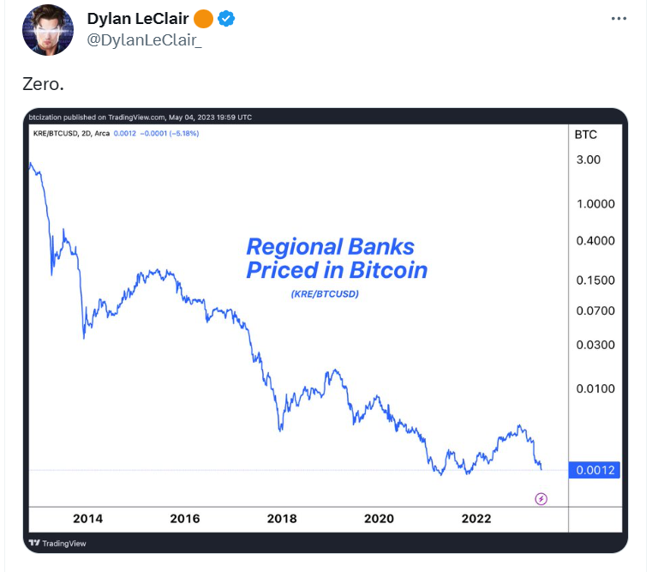

C’est pourquoi les innovations technologiques annoncées au cours de la première Conférence mondiale (MSTRWorld23) – qui s’est tenue cette semaine à Orlando – sur Bitcoin and Lightning for Corporations, revêtent une importance particulière. Le monde de l’entreprise, du marketing et de la finance vient de changer définitivement, même si personne ne peut prévoir la nature exacte et l’ampleur des changements à venir. Le génie est-il sorti de la bouteille ? Les entreprises disposent dorénavant d’une plateforme informatique leur permettant de rémunérer directement, en temps réel, leurs collaborateurs, leurs fournisseurs et leurs clients, en Bitcoin (ou, plutôt, en Satoshi : cent millionième de Bitcoin), selon leur contribution personnelle au développement et au succès (MicroStrategy Lightning Platform). Elles disposent également – de même que chacun de nous –, d’un Système d’Exploitation Fédératif permettant de créer des communautés d’agents et d’entités responsables de leur développement économique (Federated Operating System for the world).

Plutôt que de tenter de résumer ce que de tels développements pourraient entraîner, les pages qui suivent en donnent une brève description, issue des informations disponibles. à chacun de poursuivre l’exploration de ce domaine s’il le désire et de libérer… sa créativité et son ambition entrepreneuriale.

* * *

We are still early on Bitcoin. Better late than never!

* * *

MicroStrategy Lightning Platform

“Lightning Rewards: Reward customers, employees, event attendees, or anyone with Bitcoin. Incentivize any behavior and maximize engagement with instant Satoshi redemption.”

“Build rewards and loyalty into your existing systems: Integrate with most enterprise applications quickly and securely in a matter of minutes. Lighting Rewards is designed for unlimited scalability and the highest security with an open, extensible microservices architecture.”

“Configure addictive reward rules: Create and configure reward rules via the administrative portal. Determine incentive programs and satoshi limits. Build rules that combine events, users, dates, and reward amounts. Click-to-configure and then deploy rules instantly.”

“Analyze behaviors to understand usage patterns: Measure the impact of your loyalty programs and gain complete visibility into engagement analytics and reward distribution. Know what’s working and what’s not – and develop more effective and personalized strategies.”

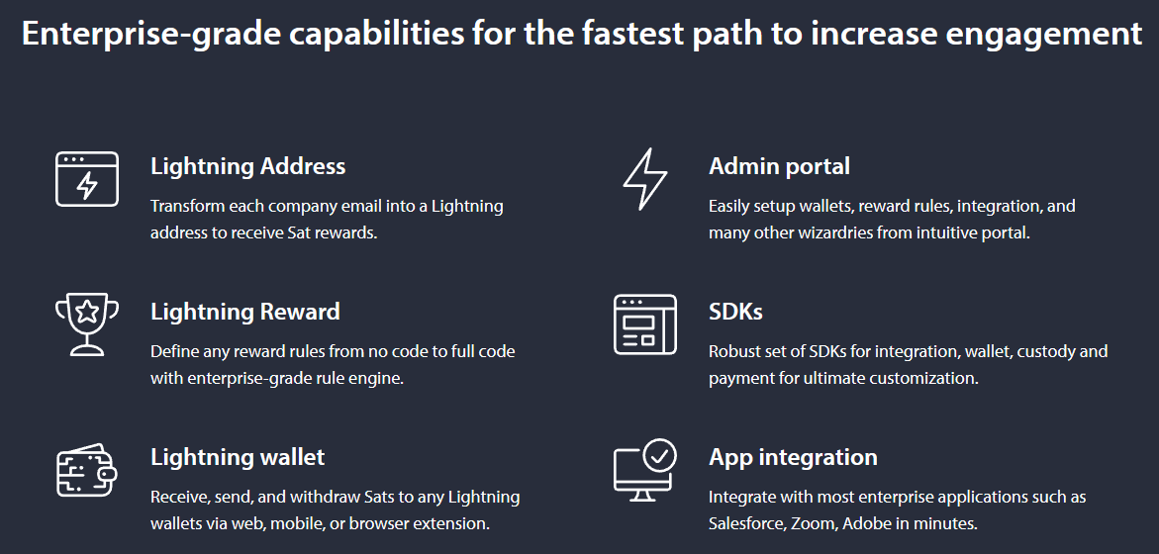

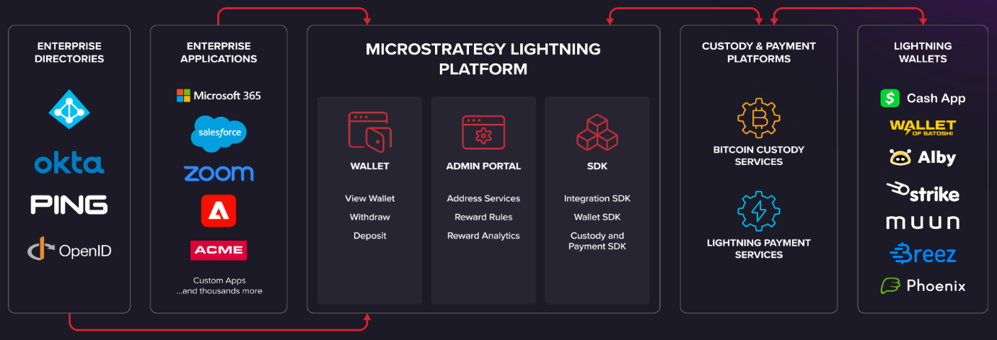

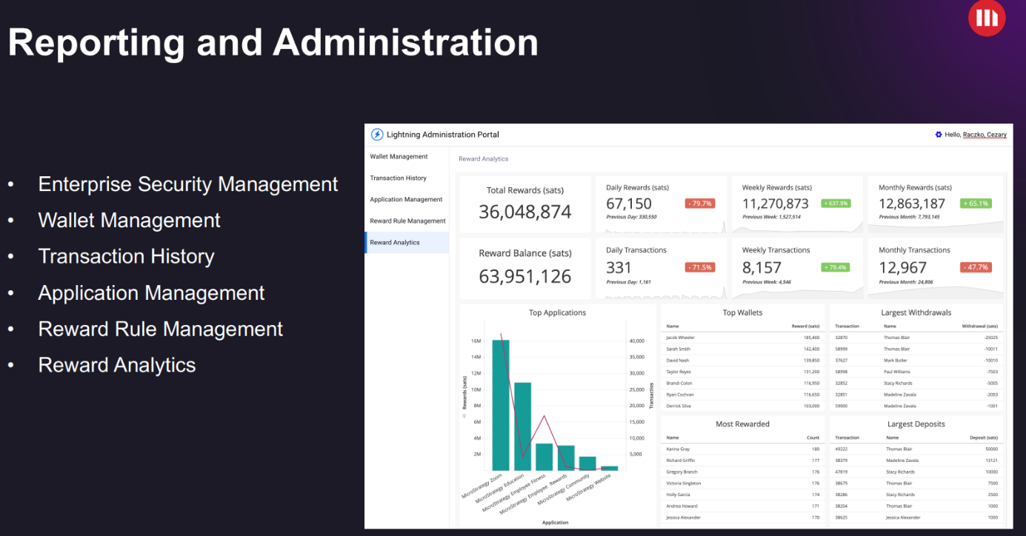

(Source : MicroStrategy Lightning Platform)

Fedimint.org

“Fedimint is a modular open source protocol to custody and transact bitcoin in a community context, built on a strong foundation of privacy.”

“Key to this is the word community, which can mean many things and obviously the size and scope of the community will have a direct impact on the trust models and operations of the federation.”

“A Fedimint – or "Federated Mint" is an implementation of Chaumian eCash with a federation of guardians to custody funds, instead of a centralized actor, and is natively interoperable with Bitcoin's Lightning Network.”

“The user experience of a Fedimint is designed to be similar to that of a custodial lightning wallet (e.g. Wallet of Satoshi) with the advantage of strong privacy for the user from the federation guardians, and a native backup scheme for a user to recover their funds from the federation.”

“If you are confident taking self-custody of your Bitcoin and running your own nodes, we highly recommend you do so. We are building Fedimint as a superior alternative to 3rd party custody. Fedimint is a mechanism for Bitcoiners and trusted community members to onboard their local communities to Bitcoin in a more accountable and private way.”

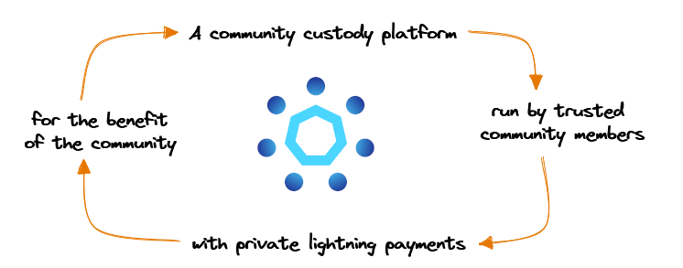

(Source: Getting started)

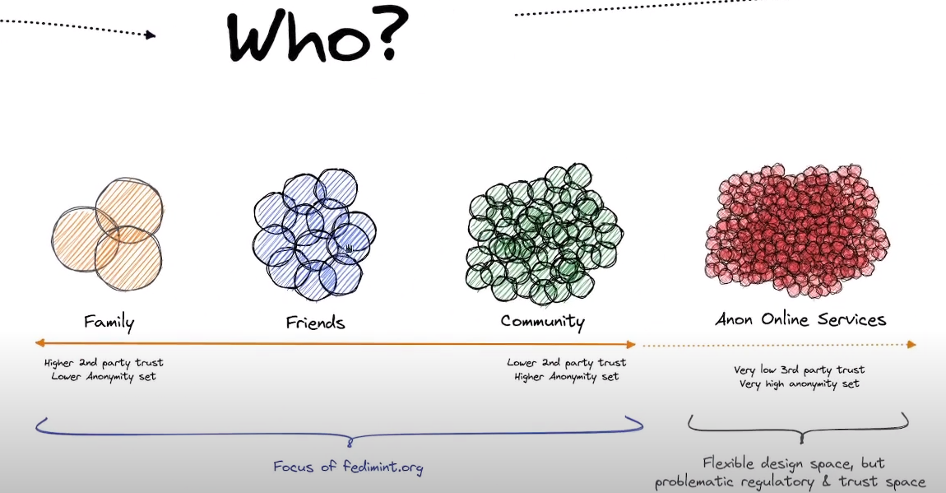

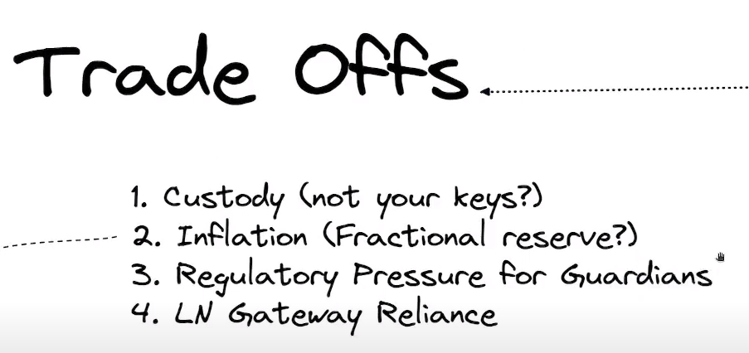

(Source: Fedimint Primer)

“Fedi is the first Federated Operating System. It gives the world a scalable and secure alternative to third-party cryptocurrency exchanges, cloud backup services, and encrypted messaging apps. It changes the equation for people and nonprofits living and working in the world’s most challenging environments. It offers new ways of thinking and organizing for businesses, affinity groups, and temporary communities” (Obi Nwosu, CEO).

Fedi, Inc. announces Raising $17 Million in Series A Round. “Bitcoin offered a truly decentralised currency. Lightning offered truly decentralised payments for bitcoin. And Fedi is offering a truly decentralised and federated way not only to custody bitcoin, but to take back control of everything that matters in your digital life. It’s hard to overstate what this combination of technologies makes possible, and while I expect Fedi to be at the forefront, I’m just as excited by what people are going to build around it. It is truly something that can bring value and a brighter future for billions of people” (Jeff Booth, cofounder of Ego Death Capital and lead investor).

* * *

